Лексическая тема «Овощи»

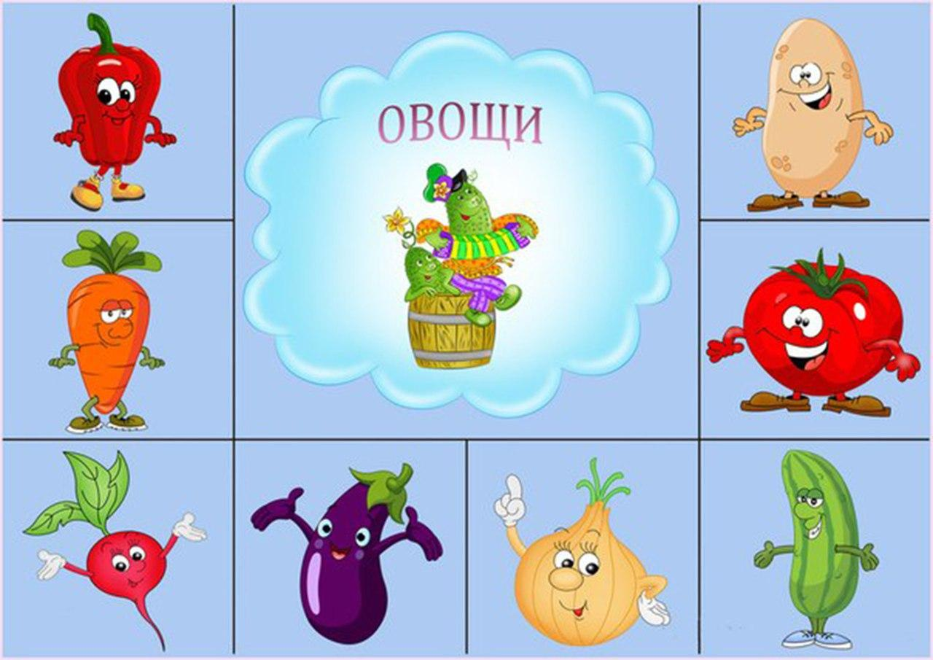

1. Рассмотреть с ребенком натуральные овощи: картофель, морковь, лук, помидор, кабачок, репу, капусту, перец, огурец, редис, свеклу, чеснок, горох, фасоль. Объяснить, что это все можно назвать одним словом "овощи", помочь запомнить обобщающее понятие "овощи".
2. Обратить внимание на цвет, форму, вкус овощей.
3. По возможности показать и рассказать, где растут овощи.
4. Рассказать, что можно приготовить из овощей (суп, салат, винегрет и т.д.).
5. Упражнение "Назови цвет, форму" на согласование существительных с прилагательным.
Морковь (какая?) - оранжевая, овальная...
Помидор (какой?) - ...
Огурец (какой?) - ...
И так далее.
6. Упражнение "Посчитай" на согласование числительных с существительными.
1 помидор, 2 помидора, 3 ..., 4 ..., 5 помидоров.
1 огурец, 2 ..., 3 ..., 4 ..., 5 ...
1 репа, 2 ..., 3 ..., 4 ..., 5 ...
1 кабачок, 2 ..., 3 ..., 4 ..., 5 ...
И так далее.
7. Упражнение "Назови ласково" на образование существительных с помощью уменьшительно-ласкательных суффиксов.
Помидор - помидорчик.
Репа - репка.
И так далее.
8. Упражнение "Один-много" на употребление существительных в родительном падеже множественного числа.
Один помидор - много помидоров.
Одна морковь - много моркови.
И так далее.
9. Упражнение на образование множественного числа существительного в именительном падеже.
Огурец - огурцы.
Помидор - помидоры.
Репа - репы.
И так далее.

10. Упражнение "Измени по образцу" на употребление глаголов настоящего времени во множественном числе.
Растет - растут.
Зреет - ...
Зеленеет - ...
Краснеет - ...
Сажает - ...
Копает - ...
Окучивает - ...
Рыхлит - ...
Поливает - ...
Убирает - ...
Спеет - ...
11. Развитие слухового внимания. Послушать стихотворение и ответить на вопрос: "Из чего хозяйка варила суп?"
Хозяйка однажды с базара пришла,
Хозяйка с базара домой принесла:
Картошку, капусту, морковь, горох,
Петрушку и свеклу, ох!
Накрытые крышкой, в душном горшке
Кипели, кипели в крутом кипятке:
Картошка, капуста, морковь, горох
Петрушка и свекла, ох!
И суп овощной оказался неплох!
(Ю. Тувим)
12. Развитие логического мышления. Учимся отгадывать загадки.
- Красная девица сидит в темницы, а коса на улице (морковь)
- Круглый бок, желтый бок, сидит на грядке колобок.
К земле прирос крепко. Что это? (репка)
- Сидит дед, во сто шуб одет.
Кто его раздевает, тот слезы проливает. (лук)
13. Развитие слуховой памяти. Выучить стихотворение.
Огород
В огороде много гряд,
Тут и репа, и салат,
Тут и свекла, и горох,
А картофель разве плох?
Наш зеленый огород
Нас прокормит целый год
Методические рекомендации для родителей по лексической теме "Овощи" (multiurok.ru)

